清流一中2013-2014上学期高一物理科
第一阶段考试卷（Ｉ卷）
一。选择题（每题只一个正确答案，每小题3分，共54分）
1．关于路程和位移，下列说法正确的是( )
A．物体通过的路程不同，但位移可能相同
B．物体沿某一直线运动，那么通过的路程就是位移
C．物体的位移为零，说明物体没有运动
D．物体通过一段路程以后，位移必定发生变化

2．下列说法中正确的是( )
A．平均速度就是速度的平均值
B．瞬时速率是指瞬时速度的大小
C．火车以速度v经过某一段路，v是指瞬时速度
D．子弹以速度v从枪口射出，v是平均速度

3．在2008年央视开年大戏《闯关东》中，从山东龙口港到大连是一条重要的闯关东路线．假设有甲、乙两船同时从龙口港出发，甲船路线是龙口——旅顺——大连，乙船路线是龙口——大连．两船航行两天后都在下午三点到达大连，以下关于两船全航程的描述中不正确的是( )
A．“两船航行两天后都在下午三点到达大连”一句中，“两天”指的是时间，“下午三点”指的是时刻
B．在研究两船的航行时间时，可以把船视为质点
C．两船的路程相同，位移不相同
D．两船的平均速度相同

4、下列关于匀速直线运动的s一t图象、v一t图象的说法正确的有 ( )
A．s一t图象表示物体运动的轨迹，v一t图象不表示物体运动的轨迹
B．在s一t图象中不能表示出物体速度的大小
C．在v一t图象中可以表示出物体速度的大小和某段时间t内的位移
D．s一t图象一定经过坐标原点
5、伽利略在自由落体运动的研究中，其科学研究方法的核心是 ( )
A．把提出问题和大胆猜想结合起来 B．把提出问题和实验研究结合起来
C．把实验研究和逻辑推理结合起来 D．把实验研究和大胆猜想结合起来

6．在研究下列问题时，可以将汽车看成质点的是( )
A．研究汽车通过某一路标所用的时间 B．研究人在汽车上所处的位置
C．研究汽车在斜坡上有无翻倒的危险 D．计算汽车从天津开往北京的时间
7．皮球从3m高处竖直落下, 被地板竖直弹回, 在距地面1m高处被接住，规定竖直向上的方向为正方向，则皮球通过的路程和位移为分别为( )
A．4m和2m B．4m和-2m C．3m和2m D．4m和-1m

8．下列说法正确的是( )
- 物体加速度增大，速度一定增大 B.物体的速度为零，加速度也一定为零
C.物体速度改变而加速度可能不变 D.加速度的正负表示了物体运动的方向

9．从静止开始做匀加速直线运动的物体，前10s内的位移是10m，则该物体运动30s时的位移为( )
A．30m B.60m C.90m D.120m
10．某学生在100m跑的测试中,跑完全程所用时间的中间时刻6.00s时速度为7.8m/s到达终点时速度为9.2m/s,则此学生在全程的平均速度为。( )
A．7．8m/s B．8.3m/s C．8．5m/s D． 9．2m/s
11．如右图（题11）是ａ和ｂ两质点在同一条直线上运动的位移一时间图象，以下说法正确的是：
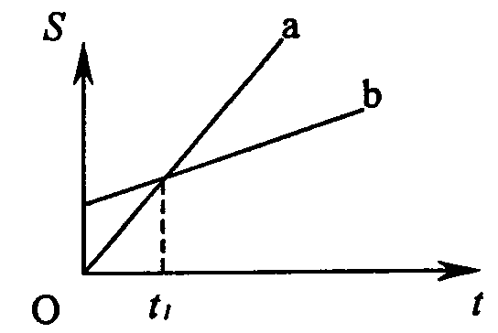
A．两质点同地点而不同时出发
题11
B．在运动的全过程，ａ质点运动得比ｂ快；
C．在ｔ=ｔ₁前ｂ质点运动得比ａ快，在ｔ=ｔ₁后ａ质点运动得比ｂ快
D．ａ和ｂ两质点速度大小和方向都不同
12．甲、乙两个物体在同一条直线上运动, 它们的速度图像如图所示（题12）, 则( )
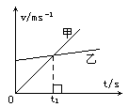
(A) 甲、乙两物体都做匀速直线运动
题12
(B) 甲物体的加速度比乙物体的加速度小
(C) 甲物体的初速度比乙物体的初速度大
(D) 在t₁秒内甲物体的位移小于乙物体的位移

13.由静止开始做匀加速直线运动的物体, 当经过S位移的速度是v时, 那么经过位移为2S时的速度是( )
A. $\sqrt{2}v$ B. 2v C. $2\sqrt{2}v$ D. 4v

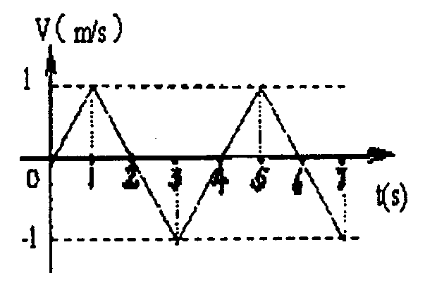
14．某物体的直线运动规律如右图所示（题14），下列说法正确的是： ( )
题14

A．物体在第1秒末运动方向发生变化；
B．第2秒内、第3秒内的加速度的方向相反；
C．物体在第3秒末加速度方向发生变化；
D．物体在第6秒末返回出发点；

15．在光滑足够长的斜面上，有一物体以10 m/s初速度沿斜面向上运动，如果物体的加速度始终为5m/s²,方向沿斜面向下。那么经过3 S时的速度大小和方向是： ( )

A．25m/s, 沿斜面向上 B．5m/s , 沿斜面向下
C．5m/s, 沿斜面向上 D．25m/s, 沿斜面向下
16.如图所示为一物体做直线运动的v-t图象，根据图象做出的以下判断中，正确的是（ ）
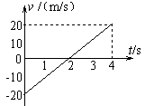
A、物体始终沿正方向运动
B、物体先沿负方向运动，在t =2 s后开始沿正方向运动
C、在t = 2 s前物体位于出发点负方向上，在t = 2 s后位于出发点正方向上
D、在t = 4s时，物体距出发点最远
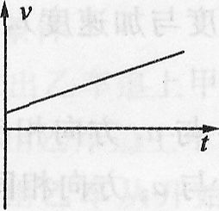
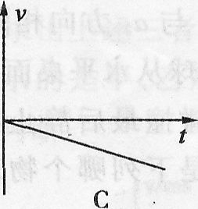
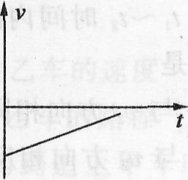
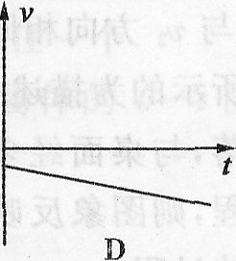
17、如图所示的v一t图象中，表示物体作匀减速运动的是 ( )
A
B

18、某同学匀速向前走了一段路后，停了一会儿，然后沿原路匀速返回出发点，下图中能反映此同学运动情况的是（ ）
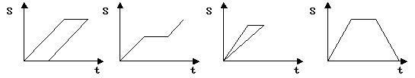
A B C D

二、实验题(每空1分共13分)
19. 某同学在“探究小车速度随时间变化的规律”的实验中，用打点计时器记录了被小车拖动的纸带的运动情况，在纸带上确定出A、B、C、D、E、F、G共7个计数点。其相邻点间的距离如图所示，每两个相邻的计数点之间还有4个打印点未画出。
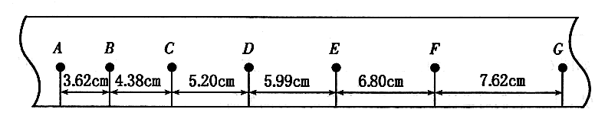

（1）试根据纸带上各个计数点间的距离，计算出打下B、C、D、E、F五个点时小车的瞬时速度，并将各个速度值填入下表要求保留3位有效数字。
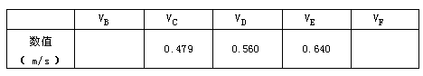

（2）小车加速度a= m/s2

20．某同学在“探究小车速度随时间变化规律”的实验中，记录小车运动情况的一条纸带如图甲所示．图中A、B、C、D、E为相邻的计数点，相邻的计数点间的时间间隔为T＝0.1 s.
图甲 图乙

(1)试计算B、C、D各点的瞬时速度：v_{B}＝______ m/s，v_{C}＝______ m/s，v_{D}＝______ m/s.
(2)在图乙所示的坐标系中，作出小车的vt图象，并根据图象求出小车的加速度a＝______ m/s².
21．（10分）一个小球沿斜面向下运动，现在用的闪频相机拍摄下的不同时刻的小球所处的位置照片如图8所示，测得小球的在连续相等的时间内的位移如下表，则：
8.20cm | 9.30cm | 10.40cm | 11.50cm
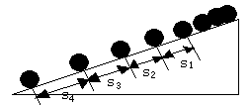
(1)小球在相邻的相等时间内的位移差 （填写“相等”或“不相等”），小球的运动性质属于 直线运动。
A
（2）有甲、乙两个同学计算小球的加速度的方法如下：
甲：，，，；
乙：，，；撇开本题所给的数据从理论上讲，甲、乙两位同学的计算方法中 （填写“甲、乙”）方法更好，本题中小球的加速度值为 m/s²，求经过A点处速度为__________m/s。

清流一中2013-2014上学期高一物理科
第一阶段考试卷（ＩＩ卷）
一、选择题（每题只一个正确答案，每小题3分，共54分）
年级 班级 （ ） 座号 姓名
………………………………………………………………………………………………………………………………………………………………………
题号 | 1 | 2 | 3 | 4 | 5 | 6
答案
题号 | 7 | 8 | 9 | 10 | 11 | 12
答案
题号 | 13 | 14 | 15 | 16 | 17 | 18
答案

二、实验题（13分）
19、

20．(1)

(2)

21.（1）

（2）

三、计算题（33分）
22、（9分）一物体向北做匀变速直线运动，经0.2 s时间速度由12 m/s减少到8 m/s，求：该物体的加速度大小为多少m/s²？加速度的方向？

23. （12分）一个滑雪的人，由静止从山坡上匀变速滑下，山坡的总长为25m, 当他经过5秒时刚好到达山坡中点.求
(1) 他在山坡上的加速度大小;
(2) 他到达坡底的速度的大小;
(3) 他从山坡上滑下的总时间.

24．（12分）雨后，屋檐还在不断滴着水滴，如图11所示。小红认真观察后发现，这些水滴都是在质量积累到足够大时才由静止开始下落。她测得，屋檐到窗台的距离H = 3.2m，窗户的高度为h = 1.4m。如果g取10m/s²，试计算：
（1）水滴下落到达窗台时的速度大小；
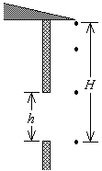
（2）水滴经过窗户的时间。
图11

清流一中2013-2014上学期高一物理科第一阶段考试卷答案
一、选择题
题号 | 1 | 2 | 3 | 4 | 5 | 6 | 7 | 8 | 9 | 10 | 11 | 12 | 13 | 14 | 15 | 16 | 17 | 18
答案 | A | B | C | C | C | D | B | C | C | B | B | D | A | C | B | B | B | D
19、 0.400 0.721 0.734
20．答案：(1)1.38 2.64 3.90 (2)12.6
解析：(1)打B点时小车的瞬时速度v_{B}＝＝×10^{－2} m/s＝1.38 m/s
打C点时小车的瞬时速度v_{C}＝＝×10^{－2} m/s＝2.64 m/s
打D点时小车的瞬时速度v_{D}＝＝×10^{－2} m/s＝3.90 m/s.
(2)由上述数据作出小车的vt图象如图所示由图象斜率可求得小车的加速度
a＝＝ m/s²＝12.6 m/s².
21.（1）相等，匀加速（2）乙， 1.1m/s² ， 1.095
22．20 m/s² 方向：向南
23.解：（12分）
（1） 。。。。。。3分
a =1m/s² 。。。。。。1分
(2) 。。。。。。3分
。。。。。。1分
(3). V=at 。。。。。。3分
。。。。。。1分
24．（12分）解：（1）水滴下落至窗台通过的距离为 H = 3.2 m
由 $v^{2}=2\text{gH}$（3分） 得 $v=\sqrt{2\text{gH}}=\sqrt{2×\text{10}×3\text{.}2}=$ 8 m/s （3分）
（2）水滴下落至窗户上边缘的时间为 $t_{1}=\sqrt{\frac{2(H−h)}{g}}=\sqrt{\frac{2×(3\text{.}2−1\text{.}4)}{\text{10}}}s=0\text{.}\text{6s}$（2分）
水滴下落至窗台的时间为 $t_{2}=\sqrt{\frac{2H}{g}}=\sqrt{\frac{2×3\text{.}2}{\text{10}}}s=0\text{.}8s$ （2分）
水滴经过窗户的时间为 $Δt=t_{2}−t_{1}=0\text{.}8s−0\text{.}\text{6s}=0\text{.}\text{2s}$（2分）

